Rikssto 2018

Årets upplaga av Rikssto bjöd på en högklassig kollektion av ston som visade upp sig vid Riksstoutställningen på Flyinge i samband med Breeders Trophy.
Rikssto ingår i Breeders Trophys 3-års-championat som en klass i klassen. Alla ston som deltar i Rikssto startar samlat först i klassen.
När alla Riksston genomfört sin visning i löshoppning respektive gångarter, skall de sex bästa stona visas i finalring för exteriört omdöme och rangering. Vid färre antal starter kan antalet i finalringen komma att ändras. Det som avgör placeringen i Rikssto är exteriördomarens bedömning tillsammans med poängen från grundomgången. Domargruppen
Rikssto i gångarter dömdes av Lars Andersson, Isobel Wessels från England samt exteriördomare Christina Olsson.
Kungakannan – Riksstovinnare i gångarter
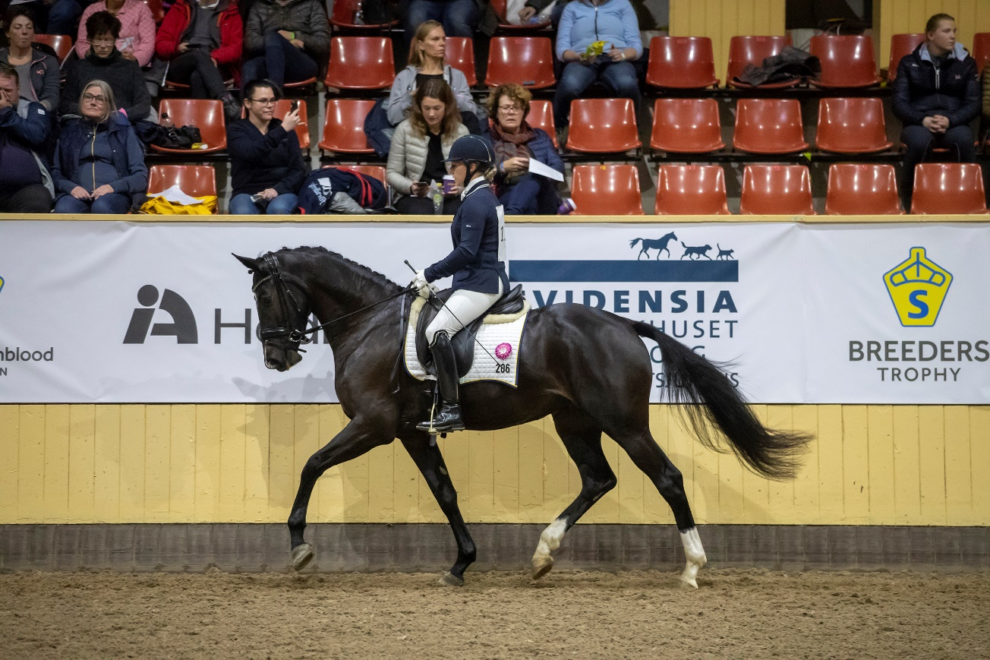
Bästa gångartssto – Vesicula (SWB)
Ägare och uppfödare är Lena Nyström. Vesicula är e. Totilas u. Vesica (SWB) – Ampere, riden av Sandra Sterntorp.
2:a placerad blev First Lady VH (31) (SWB). Uppfödare Västra Hoby Stuteri AB och ägare Lexner – Jonsson Rid AB. First Lady VH är e. Fürstenball u. Cashmira VH (31) (SWB) – Cashmir, riden av Camilla Axelsson.
3:e placerad blev Gracious (SWB). Uppfödare och ägare Ulrica Jacobs. Gracious är e. Grand Galaxy Win u. Bellarous (SWB) – Bellagio, riden av Claudia Jacobs.
Övriga finalister var:
Raspberry (SWB) e. Skovens Rafael – Londonderry. Ägare och uppfödare Johanna Mortensen. Bergsjöholms Isidor (1) (SWB) e. Vilancio – Nactus. Ägare och uppfödare Marita Strauch, Stall Bergsjöholm. Fürstin VH (31) (SWB) e. Fürstenball – Rohdiamant. Ägare och uppfödare Västra Hoby Stuteri AB. Karmencita (1) (SWB) e. Vilancio – L’Acteur. Ägare och uppfödare Bertil Andersson.
Rikssto i hoppning dömdes av Mikael Nolin, Lars Berglund och sportrepresentant Fredrik Bergnedorff. Exteriördomare var Karl-Henrik Heimdahl.

Hornsundspokalen – Riksstovinnare i hoppning
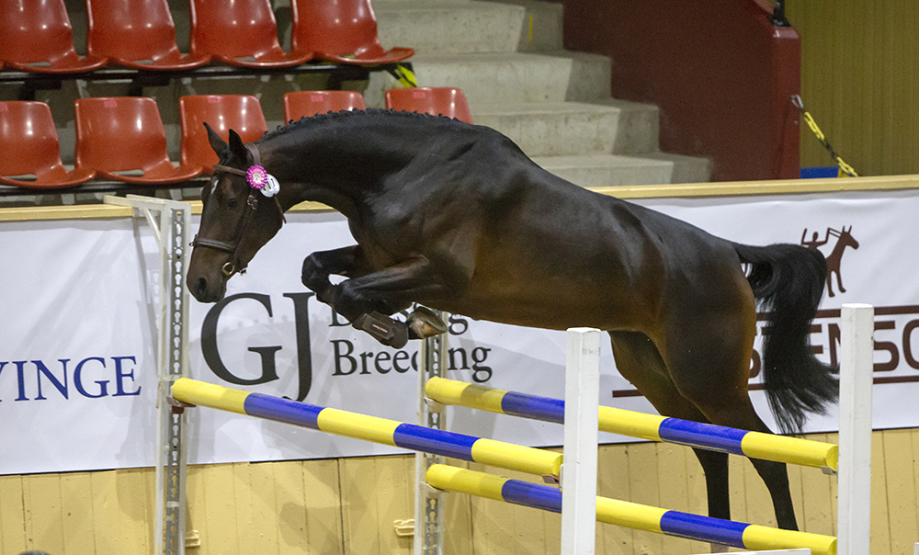
Bästa hoppsto – Strawberry Daiquiri (SWB)
Ägare och uppfödare är Monica och Sara Nilsson. Strawberry Daiquiri är e. Dakar u. Zo Wie Zo – Onze Fons Z, visad av Magdalena Gajewska.
2:a placerad blev SDS Donna (SWB). Uppfödare och ägare Åse och Kjell Stridh. SDS Donna är e. Careful u. Surprise (SWB) – Krocket, visad av Åse Stridh.
3:e placerad blev Bello One (65) (SWB). Uppfödare och ägare Lotta Pålsson. Bello One är e. Balou du Rouet u. Missette (65) (SWB) – Magritte, visad av Camilla Axelsson.

